  الجبيهة / جبل عمان | ورقة عمل رقم (2)  المبحث: الرياضيات  الصـــــف: العاشر |  | مدارس الكلية العلمية الاسلامية
الشعبة : ( ) | الوحدة: الأولى / الأسس والمعادلات | اسم الطالب : .............................................................................................................................................................
الدرس : حل نظام مكون من معادلتين تربيعيتين |  | اليوم/ التاريخ : ................. / / 202
السؤال الأول: ضعي دائرة حول رمز الإجابة الصحيحة فيما يلي:
- أي الأزواج المرتبة الآتية تمثل أحد حلول نظام المعادلات:
$$x^{2}+y^{2}=5$$
$${ x}^{2}- y=3$$
a) $(2, 1)$ b) $(1, 2)$ c) $(2, 2)$ d) $(2, 3)$
- مجموعة حل نظام المعادلات الآتي هو:
$$x^{2}+y^{2}=4$$
$$x^{2}-y^{2}=4$$
a) {$\left(2,0\right)\}$ b) {$\left(2,0\right),(-2,0)\}$ c) $\{\left(\sqrt{8},0\right),(-\sqrt{8},0)\}$ d) $∅$
- حل النظام الاتي:
$${y }^{2}=2x^{2}+7$$
$${y }^{2}=4x +5$$
a) $( 1، 3)،(1 ،-3)،(-1 ، 3)،(-1 ،-3)$ b) $(1 ، 3)،(1 ،-3)$
c) $(3 ، 1)،(3 ،-1)،(-3 ،1)،(-3 ،-1)$ d$) (3 ،1)،(-3 ،1)$
- عددان مجموع مربعيهما يساوي 74 والفرق بين مربعيهما 24 ، فإن العددين هما :
a) $6 , 8$ b) $7 , 8$ c) $7 , 9$ d) $5 , 7$

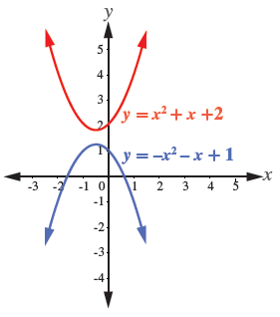
- حل النظام في التمثيل البياني الاتي:
a) $(2, 1)$ b) $(0, 2)$
c) $(2, 0)$ d) لا يوجد حل

السؤال الثاني :
أ ) حل النظام $y=x^{2}-5x$
$$y=-x^{2}+x$$

ب) مستطيل طول قطره $\sqrt{45}$ ، والفرق بين مربعي أبعاده 27 ، فجد بعديه.

